【１】パソコンが遅くなる原因

CPUよりも、ストレージ（HDD、SSD）が重要

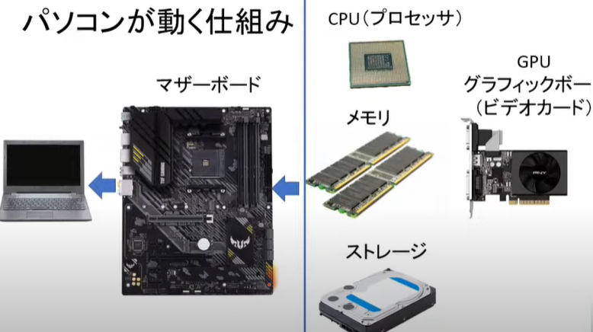

【２】保存時に直接フォルダ内にファイルを保存する方法

デスクトップの「テスト」フォルダの「5-22」のフォルダに保存する

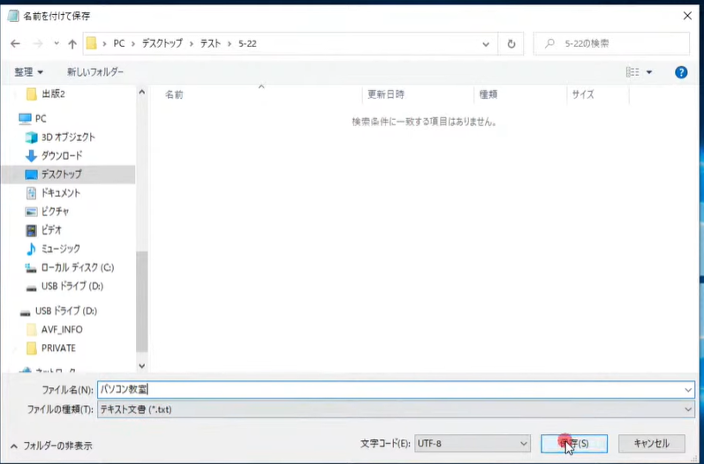

【３】同じ場所に同じ種類で同じ名前のファイルは存在できない

①「ファイルを置き換える」＝上書き保存される

②「ファイルは置き換えずスキップする」＝何もしない

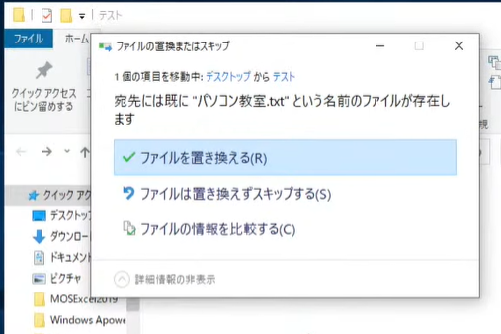

【４】同じ場所に違う種類で同じ名前のファイルは存在できる
（例：図とメモ帳）

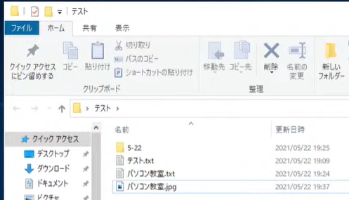

【５】Microsoft office オンライン

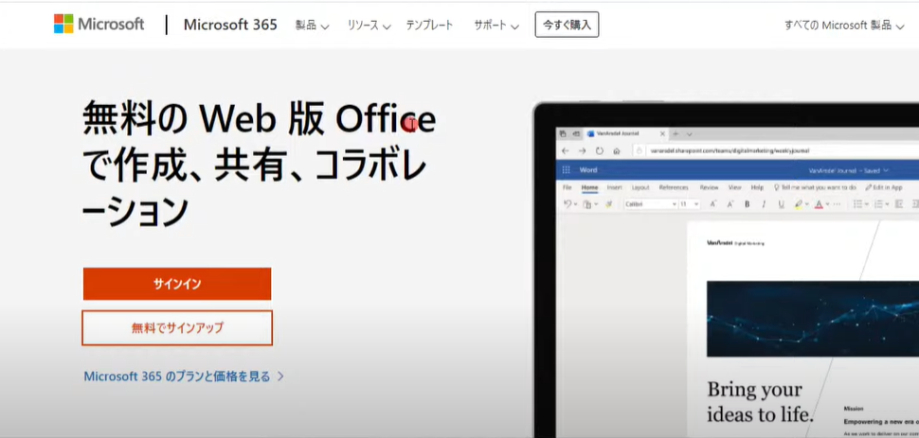
Microsoftのアカウントが必要

アカウントがない方は、（メールアドレス、パスワード）作成する

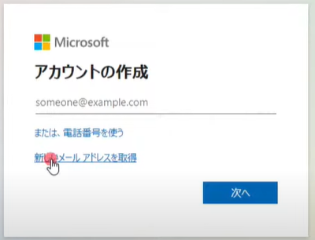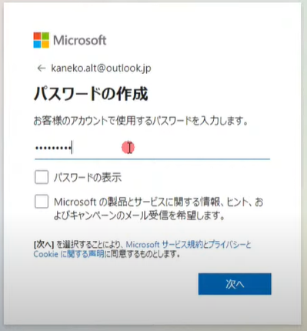

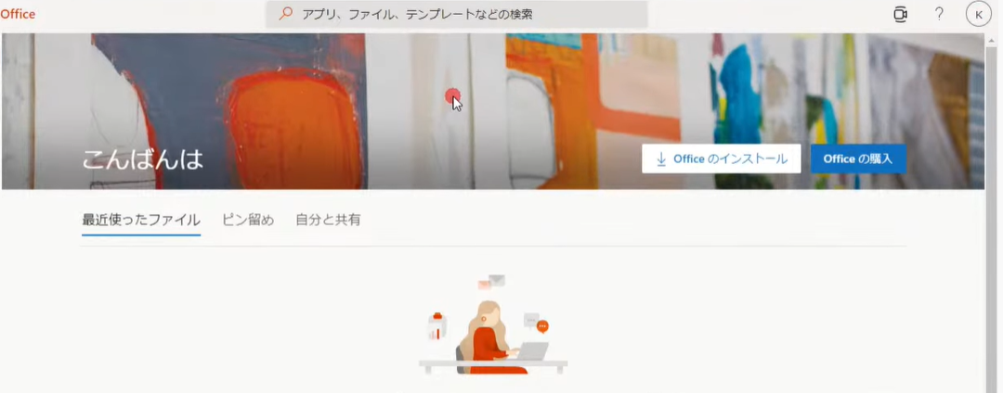

【６】Wordの画面

